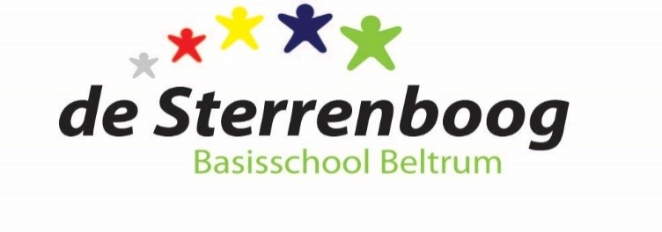

MEDEZEGGENSCHAPSRAAD
basisschool de Sterrenboog

E-mail: mr@desterrenboog.nl

Beste MR-leden, beste belangstellenden,

Hierbij worden jullie uitgenodigd voor de MR-vergadering op
maandag, 3 oktober 2022, om 19.30 uur in de aula van school.

(Opmerking: Belangstellenden zijn voor het openbare gedeelte van de vergadering altijd welkom, mits vooraf bij de voorzitter aangemeld.)

Agenda
- Opening | Voorzitter
- Mededelingen Directie | Directie
- Evaluatie kennismakinggesprekken
- Jaarverslag 2021/ 2022 de Sterrenboog
- Begroting 2022/ 2023 (globale inventarisatie; wat is wenselijk om in het komende jaar in de begroting op te nemen)
- Voortgang medisch protocol Keender (actuele stand) | Directie
- Verhoging ouderbijdrage | Directie
- Rondvraag aan de directie | Directie
- Vaststellen data vergaderingen 2022/ 2023 | alle
- Vaststellen taken van voorzitter/ secretaris/ penningmeester | MR
- Notulen MR-vergadering d.d. 23-06-2022 | MR
- Ingekomen/uitgegane post | MR
- Terugkoppeling Personeelsvergaderingen | PMR
- Jaarverslag 2021/ 2022 MR opmaken | MR
- Financieel overzicht MR 2021/ 2022 | Penningmeester
- Begroting MR 2022/ 2023 | Penningmeester
- Evalueren + actualiseren Werkplan MR + checklijst MR | MR
- Evalueren + actualiseren Huishoudelijk reglement MR | MR
- Foto en tekst voor SBN maken | MR
- Actielijst | MR
- Datum volgende vergadering | Voorzitter
- Rondvraag | Voorzitter
- Sluiting | Voorzitter

PS: Geheimhoudingsverklaringen vooraf tekenen

